МИНИСТЕРСТВО НАУКИ И ВЫСШЕГО ОБРАЗОВАНИЯ
РОССИЙСКОЙ ФЕДЕРАЦИИ

ФЕДЕРАЛЬНОЕ ГОСУДАРСТВЕННОЕ БЮДЖЕТНОЕ
ОБРАЗОВАТЕЛЬНОЕ УЧРЕЖДЕНИЕ ВЫСШЕГО ОБРАЗОВАНИЯ
«ВОРОНЕЖСКИЙ ГОСУДАРСТВЕННЫЙ ТЕХНИЧЕСКИЙ
УНИВЕРСИТЕТ»
(ФГБОУ ВО «ВГТУ», ВГТУ)
Факультет информационных технологий и компьютерной безопасности
(факультет)
Кафедра Систем управления и информационных технологий в строительстве

КУРСОВОЙ ПРОЕКТ

по дисциплине: «Основы программирования и алгоритмизации» .
Тема: «Разработка программы анализа функций» .

Расчетно-пояснительная записка

Разработал студент Е.С. Куриленко
Подпись, дата Инициалы, фамилия

Руководитель О.В. Курипта
Подпись, дата Инициалы, фамилия

Члены комиссии
Подпись, дата Инициалы, фамилия

Подпись, дата Инициалы, фамилия

Подпись, дата Инициалы, фамилия

Нормоконтролер О.В. Курипта
Подпись, дата Инициалы, фамилия

Защищена _________________ Оценка ________________________
дата

ВОРОНЕЖ
2025
МИНИСТЕРСТВО НАУКИ И ВЫСШЕГО ОБРАЗОВАНИЯ
РОССИЙСКОЙ ФЕДЕРАЦИИ

ФЕДЕРАЛЬНОЕ ГОСУДАРСТВЕННОЕ БЮДЖЕТНОЕ
ОБРАЗОВАТЕЛЬНОЕ УЧРЕЖДЕНИЕ ВЫСШЕГО ОБРАЗОВАНИЯ
«ВОРОНЕЖСКИЙ ГОСУДАРСТВЕННЫЙ ТЕХНИЧЕСКИЙ УНИВЕРСИТЕТ»
(ФГБОУ ВО «ВГТУ», ВГТУ)

Кафедра Систем управления и информационных технологий в строительстве

ЗАДАНИЕ
на курсовой проект

по дисциплине: «Основы программирования и алгоритмизации» .
Тема: «Разработка программы анализа функций» .
. .

Студент бИПТ-251 Куриленко Егор Сергеевич .
Группа, фамилия, имя, отчество

Номер варианта. 12 .
Технические условия:. процессор: Intel(R) Core(TM) i9-14900K (3.20 GHz)
, RTX 3080Ti, ОС:Windows 11, ОЗУ: 32.00 ГБ .

Содержание и объем работы (графические работы, расчеты и прочее):. .
. 19 стр., 15 иллюстр., 1 табл. .

Сроки выполнения этапов:. анализ и постановка задачи (01.10-15.10); разработка пошаговой детализации программы (16.10-10.11); реализация программы (11.11-01.12); тестирование программы (01.12-10.12); оформление пояснительной записки (02.12-12.12).

.
Срок защиты курсового проекта: .

Руководитель . О.В. Курипта .
Подпись, дата Инициалы, фамилия

Задание принял студент . фио
Подпись, дата Инициалы, фамилия
Замечания руководителя

СОДЕРЖАНИЕ

ВВЕДЕНИЕ 5
1 Постановка задачи 7
2 Разработка программы 8
2.1 Функция main программы 8
2.2 Пользовательские функции: 9
3 Тестирование программы 16
ЗАКЛЮЧЕНИЕ 20
СПИСОК ИСПОЛЬЗОВАННЫХ ИСТОЧНИКОВ 21
ПРИЛОЖЕНИЕ 22

ВВЕДЕНИЕ

Актуальность
Цель
Задачи

1 Постановка задачи

Провести анализ функций. Построить графики.
Программа позволяет анализировать непрерывную (1.1) и кусочную (1.2) функции.
Y(x)=x³+ $\frac{x}{sinx}$ (1.1)
V$\left(x\right)=\left\{\begin{aligned}\frac{cos3x+x^{3}}{sin3x-3x}, если x=2; \\ \sin^{2}x+\sqrt{x^{2}+2} если x>2; \\ x^{3}\log_{2}^{3}\left|arctgx-e^{-x}\right|, если x<2;\end{aligned}\right.$ (1.2)
где e — экспонента значения.
Табличка с контрольными точками.
Таблица 1.1 – Значения функции при заданных значениях аргумента функции 1.1
х
$$Y\left(x\right)$$

Так же построим графики функций. Графики представлены на рисунках 1.1 и 1.2.
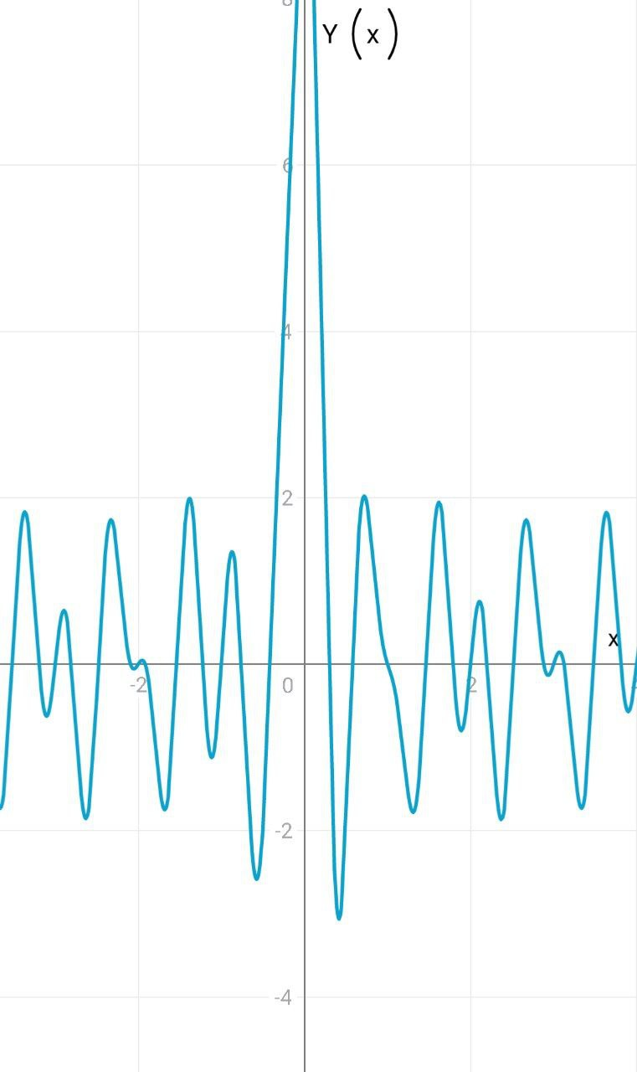
Рисунок 1.1 - График функции Y(x)
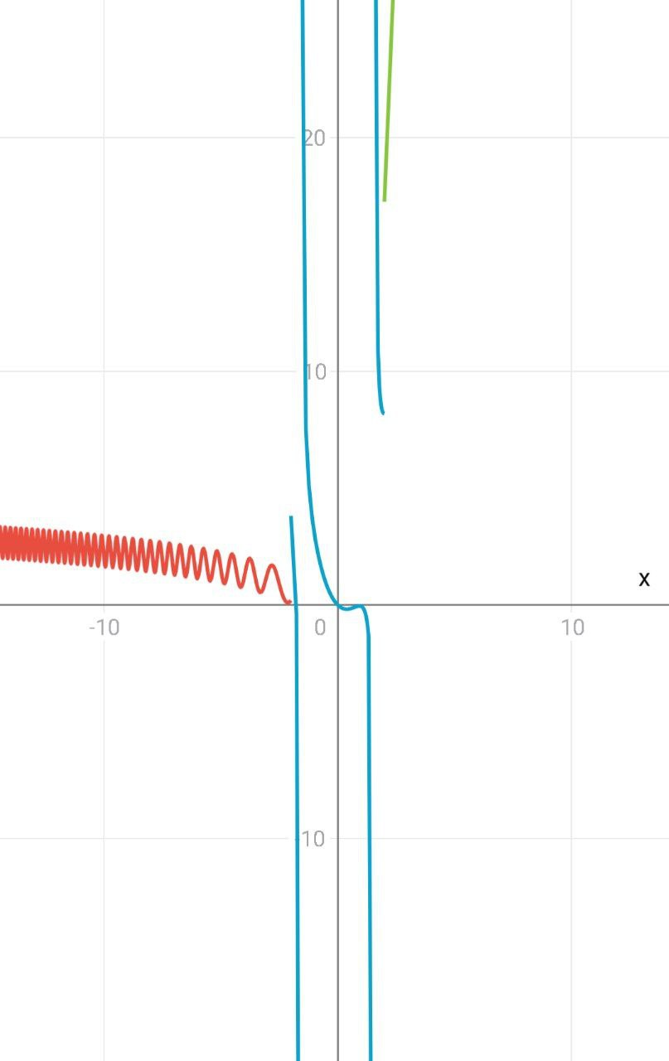
Рисунок 1.2 - График функции V(x)

Описать структуру интерфейса. Можно нарисовать структурную схему.

2 Разработка программы
#include <stdio.h>
#include <stdlib.h>
#include <math.h>
#include <locale.h>

typedef double (*TFun)(double);

double Y(double);
double V(double);
void Out_Rez(TFun, double, double, double);
void calculate_value(TFun);
void tabulate_function(TFun);
void create_2d_array(TFun);
void print_menu();
TFun select_function();

// Глобальные переменные для хранения выбранной функции
TFun current_function;
char* current_function_name;

void main()
{
int choice;
setlocale(LC_ALL, "RUS");

// Инициализация
current_function = Y;
current_function_name = "Y(x)";

do {
print_menu();
printf("Выберите пункт меню: ");
scanf("%d", &choice);

switch (choice) {
case 1:
current_function = select_function();
calculate_value(current_function);
break;
case 2:
current_function = select_function();
tabulate_function(current_function);
break;
case 3:
current_function = select_function();
create_2d_array(current_function);
break;
case 4:
printf("Выход из программы.\n");
break;
default:
printf("Неверный выбор! Попробуйте снова.\n");
}
printf("\n");
} while (choice != 4);
}

void print_menu()
{
printf("=================================\n");
printf(" МЕНЮ \n");
printf("=================================\n");
printf("1. Вычислить значение\n");
printf("2. Табулировать\n");
printf("3. Сформировать двухмерный массив\n");
printf("4. Выход\n");
printf("=================================\n");
}

TFun select_function()
{
int choice;
printf("\nВыберите функцию:\n");
printf("1. Y(x) = x³ + x/sin(x)\n");
printf("2. V(x) - кусочно-заданная функция\n");
printf("Ваш выбор: ");
scanf("%d", &choice);

switch (choice) {
case 1:
current_function_name = "Y(x)";
return Y;
case 2:
current_function_name = "V(x)";
return V;
default:
printf("Неверный выбор! Используется Y(x) по умолчанию.\n");
current_function_name = "Y(x)";
return Y;
}
}

void calculate_value(TFun f)
{
double x;
printf("\n--- Вычисление значения функции %s ---\n", current_function_name);
printf("Введите значение x: ");
scanf("%lf", &x);

// Проверка особых случаев
if (f == Y && fabs(sin(x)) < 1e-10) {
printf("Ошибка: деление на ноль в функции Y(x) при x = %.3lf\n", x);
return;
}

if (f == V && x == 2.0) {
double znam = sin(3 * x) - 3 * x;
if (fabs(znam) < 1e-10) {
printf("Ошибка: деление на ноль в функции V(x) при x = 2.0\n");
return;
}
}

double result = f(x);
printf("f(%.3lf) = %.3lf\n", x, result);
}

void tabulate_function(TFun f)
{
double a, b, h;
printf("\n--- Табулирование функции %s ---\n", current_function_name);
puts("Введите начало интервала, конец и шаг:");
scanf("%lf%lf%lf", &a, &b, &h);

Out_Rez(f, a, b, h);
}

void create_2d_array(TFun f)
{
double a, b, h;
int n, i;

printf("\n--- Формирование двухмерного массива для функции %s ---\n", current_function_name);
puts("Введите начало интервала, конец и шаг:");
scanf("%lf%lf%lf", &a, &b, &h);

// Вычисление количества точек
n = (int)((b - a) / h) + 1;

// Создание двухмерного массива [n][2]
double** array = (double**)malloc(n * sizeof(double*));
for (i = 0; i < n; i++) {
array[i] = (double*)malloc(2 * sizeof(double));
}

// Заполнение массива
int count = 0;
for (double x = a; x <= b + h / 2 && count < n; x += h, count++) {
array[count][0] = x; // аргумент

// Проверка особых случаев
if (f == Y && fabs(sin(x)) < 1e-10) {
array[count][1] = 0; // NaN для обозначения ошибки
}
else if (f == V && x == 2.0) {
double znam = sin(3 * x) - 3 * x;
if (fabs(znam) < 1e-10) {
array[count][1] = 0;
}
else {
array[count][1] = f(x);
}
}
else {
array[count][1] = f(x); // значение функции
}
}

// Вывод массива
printf("\nДвухмерный массив [аргумент, значение]:\n");
printf("|-----------------------|\n");
printf("| x | f(x) |\n");
printf("|-----------------------|\n");

for (i = 0; i < count; i++) {
if (array[i][1] != array[i][1]) { // проверка на NaN
printf("| %9.3lf | ошибка |\n", array[i][0]);
}
else {
printf("| %9.3lf | %9.3lf |\n", array[i][0], array[i][1]);
}
}
printf("|-----------------------|\n");

// Освобождение памяти
for (i = 0; i < n; i++) {
free(array[i]);
}
free(array);
}

double Y(double x)
{
return pow(x, 3) + x / sin(x);
}

double V(double x)
{
if (x == 2.0)
{
return (cos(3 * x) + pow(x, 3)) / (sin(3 * x) - 3 * x);
}
else if (x > 2.0)
{
return (pow(sin(x), 2) + sqrt(pow(x, 2) + 2));
}
else
{
return pow(x, 3) * pow(log(fabs(atan(x) - exp(-x))) / log(2), 3);
}
}

void Out_Rez(TFun f, double xn, double xk, double h)
{
printf("|-----------------------|\n");
printf("| x | f(x) |\n");
printf("|-----------------------|\n");

for (double x = xn; x <= xk + h / 2; x += h)
{
if (f == Y && fabs(sin(x)) < 1e-10)
{
printf("| %9.3lf | ошибка |\n", x);
continue;
}

if (f == V && x == 2.0)
{
double znam = sin(3 * x) - 3 * x;
if (fabs(znam) < 1e-10)
{
printf("| %9.3lf | ошибка |\n", x);
continue;
}
}

printf("| %9.3lf | %9.3lf |\n", x, f(x));
}

printf("|-----------------------|\n");
}

2.1 Функция main программы
void main()
{
int choice;
setlocale(LC_ALL, "RUS");

// Инициализация
current_function = Y;
current_function_name = "Y(x)";

do {
print_menu();
printf("Выберите пункт меню: ");
scanf("%d", &choice);

switch (choice) {
case 1:
current_function = select_function();
calculate_value(current_function);
break;
case 2:
current_function = select_function();
tabulate_function(current_function);
break;
case 3:
current_function = select_function();
create_2d_array(current_function);
break;
case 4:
printf("Выход из программы.\n");
break;
default:
printf("Неверный выбор! Попробуйте снова.\n");
}
printf("\n");
} while (choice != 4);
}

2.2 Пользовательские функции
void print_menu()
{
printf("=================================\n");
printf(" МЕНЮ \n");
printf("=================================\n");
printf("1. Вычислить значение\n");
printf("2. Табулировать\n");
printf("3. Сформировать двухмерный массив\n");
printf("4. Выход\n");
printf("=================================\n");
}

TFun select_function()
{
int choice;
printf("\nВыберите функцию:\n");
printf("1. Y(x) = x³ + x/sin(x)\n");
printf("2. V(x) - кусочно-заданная функция\n");
printf("Ваш выбор: ");
scanf("%d", &choice);

switch (choice) {
case 1:
current_function_name = "Y(x)";
return Y;
case 2:
current_function_name = "V(x)";
return V;
default:
printf("Неверный выбор! Используется Y(x) по умолчанию.\n");
current_function_name = "Y(x)";
return Y;
}
}

void calculate_value(TFun f)
{
double x;
printf("\n--- Вычисление значения функции %s ---\n", current_function_name);
printf("Введите значение x: ");
scanf("%lf", &x);

// Проверка особых случаев
if (f == Y && fabs(sin(x)) < 1e-10) {
printf("Ошибка: деление на ноль в функции Y(x) при x = %.3lf\n", x);
return;
}

if (f == V && x == 2.0) {
double znam = sin(3 * x) - 3 * x;
if (fabs(znam) < 1e-10) {
printf("Ошибка: деление на ноль в функции V(x) при x = 2.0\n");
return;
}
}

double result = f(x);
printf("f(%.3lf) = %.3lf\n", x, result);
}

void tabulate_function(TFun f)
{
double a, b, h;
printf("\n--- Табулирование функции %s ---\n", current_function_name);
puts("Введите начало интервала, конец и шаг:");
scanf("%lf%lf%lf", &a, &b, &h);

Out_Rez(f, a, b, h);
}

void create_2d_array(TFun f)
{
double a, b, h;
int n, i;

printf("\n--- Формирование двухмерного массива для функции %s ---\n", current_function_name);
puts("Введите начало интервала, конец и шаг:");
scanf("%lf%lf%lf", &a, &b, &h);

// Вычисление количества точек
n = (int)((b - a) / h) + 1;

// Создание двухмерного массива [n][2]
double** array = (double**)malloc(n * sizeof(double*));
for (i = 0; i < n; i++) {
array[i] = (double*)malloc(2 * sizeof(double));
}

// Заполнение массива
int count = 0;
for (double x = a; x <= b + h / 2 && count < n; x += h, count++) {
array[count][0] = x; // аргумент

// Проверка особых случаев
if (f == Y && fabs(sin(x)) < 1e-10) {
array[count][1] = 0; // NaN для обозначения ошибки
}
else if (f == V && x == 2.0) {
double znam = sin(3 * x) - 3 * x;
if (fabs(znam) < 1e-10) {
array[count][1] = 0;
}
else {
array[count][1] = f(x);
}
}
else {
array[count][1] = f(x); // значение функции
}
}

// Вывод массива
printf("\nДвухмерный массив [аргумент, значение]:\n");
printf("|-----------------------|\n");
printf("| x | f(x) |\n");
printf("|-----------------------|\n");

for (i = 0; i < count; i++) {
if (array[i][1] != array[i][1]) { // проверка на NaN
printf("| %9.3lf | ошибка |\n", array[i][0]);
}
else {
printf("| %9.3lf | %9.3lf |\n", array[i][0], array[i][1]);
}
}
printf("|-----------------------|\n");

// Освобождение памяти
for (i = 0; i < n; i++) {
free(array[i]);
}
free(array);
}

double Y(double x)
{
return pow(x, 3) + x / sin(x);
}

double V(double x)
{
if (x == 2.0)
{
return (cos(3 * x) + pow(x, 3)) / (sin(3 * x) - 3 * x);
}
else if (x > 2.0)
{
return (pow(sin(x), 2) + sqrt(pow(x, 2) + 2));
}
else
{
return pow(x, 3) * pow(log(fabs(atan(x) - exp(-x))) / log(2), 3);
}
}

void Out_Rez(TFun f, double xn, double xk, double h)
{
printf("|-----------------------|\n");
printf("| x | f(x) |\n");
printf("|-----------------------|\n");

for (double x = xn; x <= xk + h / 2; x += h)
{
if (f == Y && fabs(sin(x)) < 1e-10)
{
printf("| %9.3lf | ошибка |\n", x);
continue;
}

if (f == V && x == 2.0)
{
double znam = sin(3 * x) - 3 * x;
if (fabs(znam) < 1e-10)
{
printf("| %9.3lf | ошибка |\n", x);
continue;
}
}

printf("| %9.3lf | %9.3lf |\n", x, f(x));
}

printf("|-----------------------|\n");
}

Здесь блок схемы и описание функций.

3 Тестирование программы

Привести пример работы ссылаясь на скриншоты программы.
пример
Пользователя встретит диалоговое окно, где будет представлено название программы и её исполнитель (рис. 3.1).

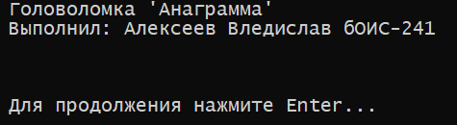

Рисунок 3.1 – Диалоговое окно

Далее пользователя будет ждать загадка и приглашение к вводу ответа не неё и .т.п.

ЗАКЛЮЧЕНИЕ

Выводы.

СПИСОК ИСРОЛЬЗОВАННЫХ ИСТОЧНИКОВ

10 ИСТОЧНИКОВ

ПРИЛОЖЕНИЕ

КОД ПРОГРАММЫ
ЛИБО КАК В ПРОГРАММЕ
ИЛИ 12 размер одинарный интервал

